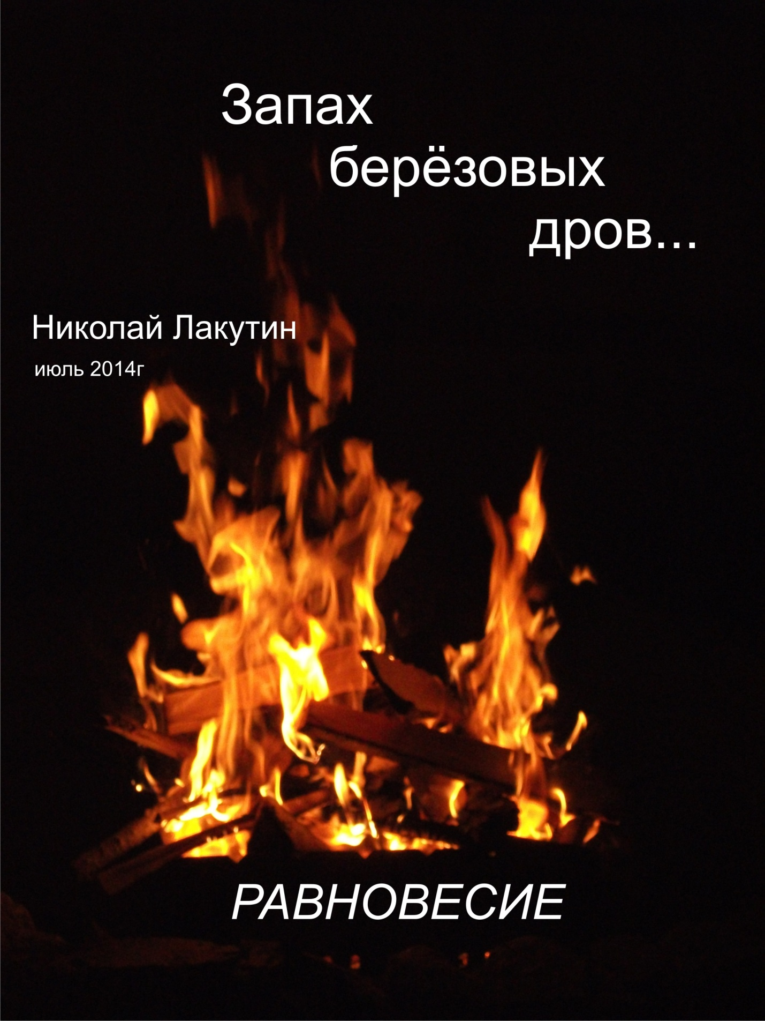

Равновесие
Я часто в своих работах, в аннотациях обращаюсь к Вам как к другу, и говорю – друзья, безо всякой доли иронии и задней мысли. И делаю я это потому, что не вижу среди вас врагов. Нам нечего делить, поверьте. Бирюльки-побрякушки, привлекательные на вид, но ничего нестоящие, по сути, жилплощади, машины и другие монетизированные вещи, выражающие денежную массу…. Всё это не то, ради чего стоит превращаться из человека в животное, скаля зубы в процессе дележа. Сколько друзей из-за девушки сорятся, тем самым, так и не добившись своего счастья с возлюбленными, так кроме всего прочего, обретая врага, вместо друга. Сколько девушек ссорятся из-за парней. Сколько дружбы и родни поссорили между собой деньги, сея вражду. Мы цепляем на себя различные украшения. Какие-то модные, дорогие вещи, пытаемся выглядеть важней и строже и пренебрегаем такими же, как мы, но может быть чуть менее успешными, и не так хватко цепляющимися за жизнь людьми. Но чем мы от них отличаемся? Так же две руки, две ноги, в груди бьётся сердце, а в голове метаются мысли. И те и эти хотят что-то в жизни улучшить, что-то построить, как-то по-новому зажить. Поэтому я и обращаюсь к Вам, и к тем, с кем меня сводит судьба с добрыми намереньями, в большей степени даже не по-дружески, а по-родственному. И настоятельно советовал бы поступать так же тем, кто этого не делает. Я думаю, что хватит расширять пропасть между богатыми и бедными, величественными и никчёмными, сильными и слабыми. Пора бы уже установить равновесие, ну или хотя бы попробовать что-то сделать для того, чтобы его установить.
Почему мне вообще пришла в голову эта мысль, и почему я решил ей с Вами поделиться?
Я Вам расскажу…

Однажды, мне довелось встречать пришествие нового дня в далёком от города селении. Я закончил с делами, ради которых оказался в данной местности, и когда уже всё в округе стихло, а мои попутчики легли спать, я вышел на природный простор. На часах было без четверти двенадцать. На землю уже начал опускаться густой туман. В небе с каждой секундой появлялось всё больше новых звёзд, и округа доносила до меня лишь суммарный шорох мощных травяных листьев, да могучих ветвей деревьев, лениво лавирующих на провожающем день ветру.
Мне не хотелось спать, хоть я и устал и с трудом переставлял ноги. Такую ночь не хотелось оставлять без внимания. Я затопил баню, разжёг на делянке костёр из душистых берёзовых бакулок и заварил крепкий зелёный чай. И когда я вышел из бани пропаренный, свежий мыслями и отдохнувший телом, то в нос мне ударил густой насыщенный запах трав, обволакивающий теперь уже ночным повиливающим туманом. Вокруг царила ночь. Чай круто заварился, расправив длинные ароматные листочки, а костёр приветливо играл смиренным пламенем, дразня ночных мотыльков.
И уже через несколько мгновений, я сидел с кружкой ароматного чая, глядя на костёр, и всё то великолепие, которое окружало меня. Конечно, в такие минуты хочется думать о жизни. О жизни в самом широком понимании этого слова. Ни о работе, ни о заботах и каких-то мелкосрочных делах и нуждах…. всё это уходит на второй план.
- «Интересное сочетание» - думал я – «запах берёзовых дров, горящих в уличном костре, который сам по себе многого стоит, в сочетании с ароматом горячего крепко заваренного зелёного чая, и запах пропаренного чистого тела, парящего среди тумана, не хуже костра». Я прожил двадцать семь лет, но и не думал, что такое сочетание даёт очень интересный аромат, который на фоне окружающей природы располагает к себе не человека, а душу. Это действительно интересное сочетание, друзья, попробуйте при случае, только обязательно на природе, и подальше от города.
Так вот, окинув взглядом звёздный ковёр, и опустив взор на угли костра - я подумал:
- «Как она вообще строится для человека, эта самая жизнь? Для чего? Зачем? И по какому принципу???»
Подобные вопросы я часто задаю себе, и обсуждаю их с Вами, дорогие друзья в своих работах. И время от времени нахожу, как мне кажется, некоторые ответы. Я подумал тогда:
- «В нашей стране, мире есть много селений, городов в которых живут бедные люди. Ну вот, к примеру, человек бедный, который спит в данный момент в своей лачужке, скорей всего под действием хмельного напитка и понятий не имеет что будет утром, когда он проснётся и проснётся ли он. Как спланировать свой день, куда пойти, и что делать. И есть люди довольно богатые. Многие из них сейчас тоже спят в эту ночь, видя цветные сны. Но они вероятнее всего знают, как начнётся их следующий день, что их ждёт, и чего они ждут от этого дня. Так… ладно, а что принципиально отличает этих двух отдельно взятых слоёв людей, между которыми протянулась огромная социальная пропасть»?
И я много рассуждал на эту тему, и приписывал себя, то к одному из них, то к другому, поскольку всё в нашем мире относительно. И потом понял, почему всё относительно и что отличает двух разных людей. Понял, когда задал вопрос не «что?», а «зачем!». Зачем появился на свет тот или иной человек, с какой целью? С какой жизненной целью живёт поникший забулдыга, мечтающий о выпивке? Зачем он был призван в этот мир и почему он до сих пор в нем находится, если влачит своё жалкое существование, тем самым только раздражая всех вокруг? Так же не понятно было, зачем человек, у которого имеется большое финансовое состояние и есть всё, о чём мечталось, гонится - бежит за жизнью, ставя новые цели и задачи, и не ощущает себя в полной мере счастливым человеком? Зачем он здесь? С какой жизненной целью задумана его «беготня»? Почему дети у одного рождаются и здравствуют, а у другого либо не могут родиться, либо умирают, едва увидев свет? Притом, совершенно необязательно, что здоровые дети рождаются у состоятельных людей, часто бывает наоборот.
Понятно стало следующее, что совершенно не важно, бедный ты или богатый, здоровый или больной, сильный или смелый. Важно, что у каждого из нас есть жизненная задача, поставленная неким высшим существом, Богом, если угодно. По всей видимости, поставленные перед нами задачи может выполнить только человек, поскольку мы все пребываем до поры до времени на этой планете, и покуда эти задачи не будут выполнены, нас здесь держат. А дети, возможно, появляются либо для продолжения заданной цели для нас или же наших родителей, либо с новой видоизменённой задачей. Если же дети по непонятным причинам не появляются вовсе, значит, вероятнее всего, ваша задача исполнена в полной мере, которая не требует доработок и изменений. Вот такое видение вопроса. Вспомните, сколько случаев, среди Ваших знакомых было не оставляющих шансов на жизнь, но человек выживал, словно кто-то протягивал ему свою невидимую руку помощи. А сколько тех, кто погиб нелепо, споткнувшись и упав на камень, или от удара молнии, которая изощрилась оказаться в определённое время, в определённом месте изобразив невообразимую траекторию, отняв в секунду жизнь.
Я это к тому говорю, что сдаётся мне - не просто так мы все здесь оказались, под этим небом. У каждого из нас своя миссия, которые мы выполним, даже если будем влачить не Бог весть какое жалкое существование. Потому что не важно, по меркам создателя, то, в каком финансовом, социальном и других положениях мы будем выполнять свои задачи, важно чтобы мы их выполняли.
Что примечательно, сам то ведь человек не понимает и не видит своей миссии, но выполняет её, любопытно… И вроде как-то не очень приятно быть чьей-то марионеткой на этой земле и идти по заложенной тропе, вот если только, рассматривать эту тропу как некую ступень ведущую к чему-то большему… потом… после смерти… Так как-то всё же повеселей. О загробной жизни мы ещё поговорим с Вами, я думаю, ну а что касается данного обращения, то настоятельно посоветовал бы Вам посидеть вечерком у костра, ощутить запах берёзовых дров, остановиться на миг, отдышаться… передохнуть, всё равно успеем туда, куда нас ведёт дорога. Просто посмотреть, подумать, понять… и что-то для себя может быть решить. Ну, хотя бы то, что не стоит лишний раз ругаться, собачится и звереть, давайте пройдём свой путь достойно, держась за руки, протянув цепочку между богатыми и бедными, слабыми и сильными, величественными и никчёмными. Давайте, может всё же, протянем друг другу руку помощи, да не побоимся запачкаться об руку стоящего рядом бродяги, ведь он, возможно, пройдёт свой путь ещё быстрее и лучше нас, так что мешает нам отнестись к нему по человечески? Взявшись за руки, мы образуем большую силу, выправим дорогу, пройдём её вместе, намного проще и правильней и восстановим добром равновесие среди соседей, стран и народов. Какая миссия стоит перед Вами или передо мной – мы вряд ли узнаем, да нам, похоже, и незачем знать. Но прожить достойно и красиво было бы неплохо. Что думаете по этому поводу? Может- начнём?

